Historia i społeczeństwo 3LO
Zadanie z 2.04.20
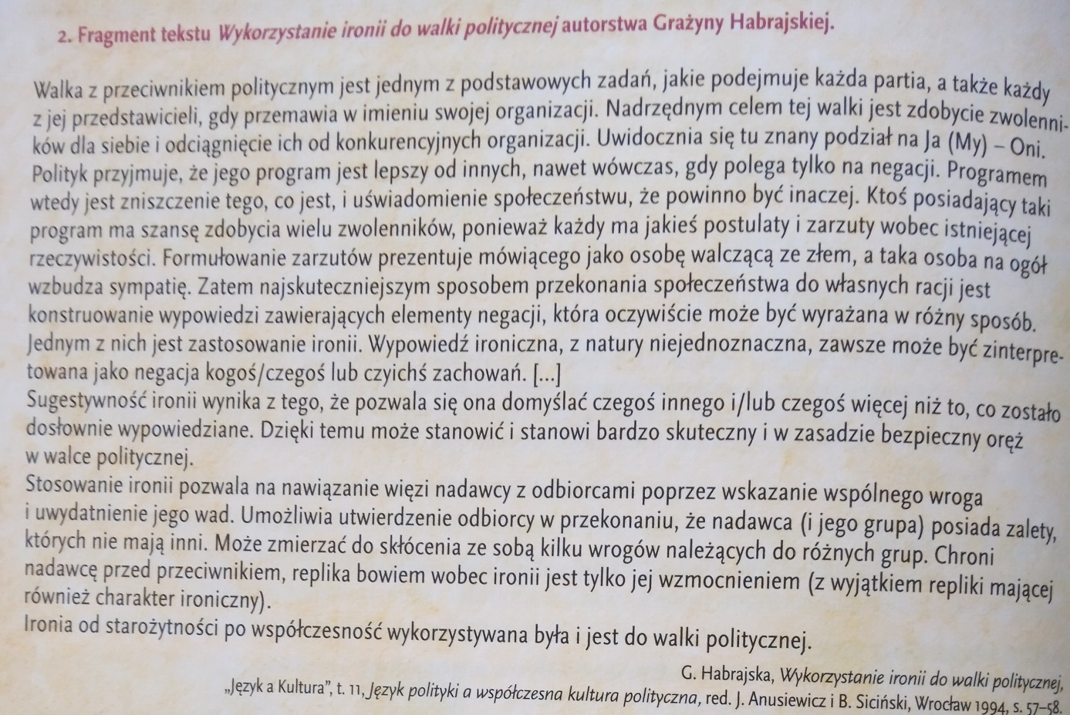

Wykorzystując analizę powyższego tekstu, wskaż dwa przykłady politycznej ironii w trwającej obecnie kampanii prezydenckiej. Proszę zacytować wypowiedź kandydata lub innego polityka z podaniem źródła z Internetu oraz określić funkcję wskazanej ironii. Pracę proszę napisać na komputerze.
Termin oddania: 6 kwietnia
adres: bednarekkwarantanna@onet.pl

